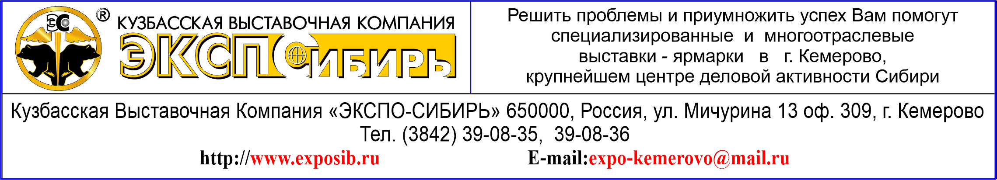

Тел: +7 (3842) 39-08-35, 39-08-36, E-mail: expo-kemerovo@mail.ru

ОНЛАЙН ВЫСТАВКА
ПРОФЕССИОНАЛЬНЫЙ КОНКУРС-ДЕГУСТАЦИЯ «КУЗБАССКАЯ МАРКА»
(25-27 октября 2023 г.)

ОФИЦИАЛЬНАЯ ЗАЯВКА
Онлайн выставка состоит из виртуальных информационных стендов участников. Он включает логотип, контакты, переход на официальный сайт организации, презентацию предприятия и его продукции. Информация предоставляется в официальной заявке в формате WORD, логотип (jpg, png) высылается отдельно.
Регистрационный взнос – 7 тыс. руб
Участие в конкурсе – дегустации «Кузбасская марка» _________экспонатов (указать кол-во)
Стоимость каждого экспоната - 2 тыс руб.
Участие в народной дегустации, продаже продукции ____________(да/нет)

Заявка должна быть выслана в обязательном порядке до 15.10.2023 в формате WORD (без подписи) на эл.адрес: expo-kemerovo@mail.ru.

Фирма, предприятие, организация (полное наименование, включая форму собственности)______________________________________ _______________________________________________________________________________________________________________________

Руководитель предприятия______________________________________________________________________________________________
(полностью должность, фамилия, имя, отчество)
Адрес (почтовый индекс, страна, город, область, край, улица и номер строения)_______________________________________________
______
Телефон_________________http: ______________________ E-mail:__________________________________________

Банковские реквизиты:
Р/С |  |  |  |  | в банке
ИНН/КПП |  |  |  |  | К/С
БИК |  |  | Код по ОКОНХ |  |  |  | Код по ОКПО
Наименование плательщика:

Адрес (юридический):
Информация ДЛЯ ВИРТУАЛЬНОГО информационного стенда:
название организации______________________________________________________________________
контакты организации (адрес, телефон, E-mail_)_____________________________________________
ссылка на официальный сайт организации____________________________________________________
презентация «Визитная карточка предприятия, ИП» (название и ссылки на ролики, видеосюжеты о производстве и видах продукции)
________________________________________________________________________________________
Если презентация представлена в виде слайдов, то необходимо прислать отдельные пронумерованные картинки (jpg, png) размером 1000px. максимум по широкой стороне и весом до 1мб.
Примеры виртуальных стендов - http://www.exposib.ru/vystavochnye-stendy/online#

ЛОГОТИП (jpg, png) высылаЕтся в прикрепленном файле к заявке.

Контактное лицо (Ф.И.О., телефон, e-mail) ____________________________________________________________________________
_________________________________ (Подпись руководителя)
М.П.

Дата оформления заявки «______» __________________ 2022г.

